Gestione dell'organizzazione di un congresso

Diario

**Lavori Svolti**

Oggi ho completato il design delle interfacce per quanto riguarda la parte amministrativa.

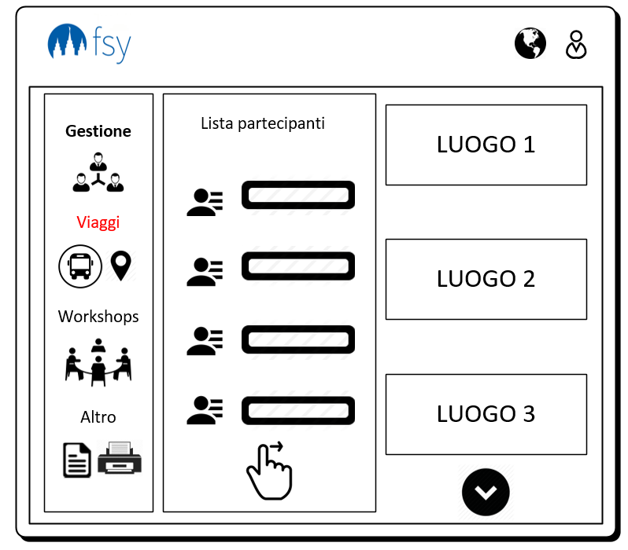

Qua è l’interfaccia dedicata alla organizzazione dei viaggi di cui si occuperà Riccardo, anche i luoghi d’incontro sono organizzati con un sistema drag&drop come per i gruppi.

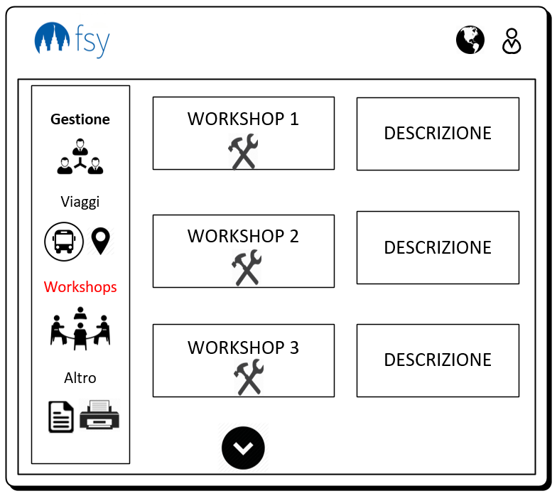

Questa parte, riguarda la gestione dei workshops, per ogni utente del sito, ovviamente amministrativo, è possibile modificare il titolo del workshop e la sua descrizione. Chiaramente per i partecipanti sarà diversa la schermata poiché per loro sarà solo possibile esplorarli ed iscriversi in essi.

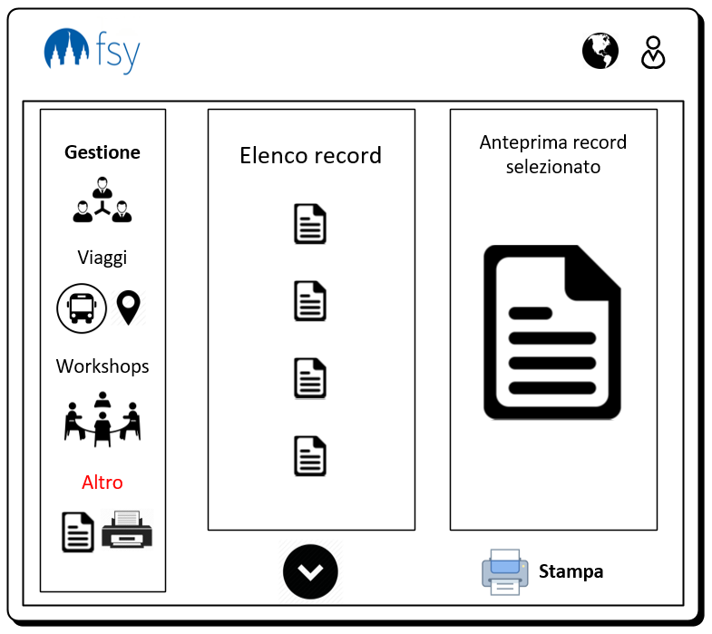

Per la stampa dei report, è organizzata in questo modo il tutto, a sinistra verranno esposti tutti gli eventuali report che sarà possibile stampare, a destra ci sarà l’anteprima del report selezionata ed infine, in basso all’anteprima ci sarà un bottone per effettuare la stampa di esso.

Ho continuato anche con la documentazione in seguito a questi lavori.

**Punto della situazione rispetto alla pianificazione**

Non ho ancora riscontrato dei ritardi, la vacanza era già stata programmata e quindi non sono stato rallentato.

**Programma di massima per la prossima lezione**

Inizierò l’implementazione dell’applicativo web.

**Problemi Riscontrati**

Non ho riscontrato problemi nella giornata di oggi.